**Introduction**

Nous avons une colonne Aminex HPX-87H.

On utilise 5 mM H2SO4 comme phase mobile.

On utilise des détecteurs UV et RI (ce dernier détectera le glucose, l'éthanol, le butanol et le lactate, ce que les UV ne peuvent pas).

On utilise une protection de colonne (il y en a une deuxième, neuve, dans le boîtier de la colonne, si vous devez changer celle qui est actuellement installée). Changez la protection si de la saleté pénètre à l'intérieur, cela peut être signalé par le signal UV qui se propage partout.

**Matériels**

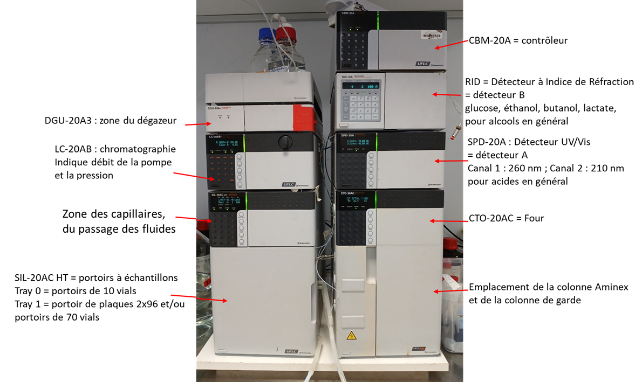

- For mesures en plaques 96 :

Plaque 96 puits :

4TITUDE ; Ref: 4TI-0960/C [lien](https://www.ugap.fr/achat-public/plaque-96-pcr-framestar-jupe-puits-transparents-et-cadre-transparent-x-50_2516410.html)

Film perçable :

SEALPLATE ; Ref. ZAF-PE-NL-50 [lien](https://www.ugap.fr/achat-public/film-adhesif-ez-pierce-zone-free-avec-couche-superieure-pe-et-sous-couche-en-pp-blanc-dimensions-794-x-1429-mm-x-50_2516609.html) ou

WATERS ; Ref: 186002789 [lien](https://www.ugap.fr/achat-public/aluminum-foil-laminate-heat-seal-waters-2795-waters-acquity-plaque-x-100_1569332.html)

- Standards :

Sulfuric acid (H2SO4) 99% (sous hotte, salle des -80°C) (98.08 g/mol – d : 1.84 g/ml)

Ethanol 100% (46.07 g/mol – d : 0.789 g/ml)

Glucose 20% (180.16 g/mol)

Lactic acid 500 mM dans notre frigo (solid L-lactic acid est dans frigo1, 1232) (90.08 g/mol)

Acetic acid glacial (= 99.7%) (60.05 g/mol – d : 1.049 g/ml) sur notre paillasse

Formic acid 99% (46.03 g/mol – d : 1.22 g/ml) sur notre paillasse

Butanol 100% (74.12 g/mol – d : 0.81 g/ml) sur notre paillasse

Acétone 99 % (58.08 g/mol – d : 0.791 g/ml)

Butyrate 99% (88.11 g/mol – d : 0.964 g/ml)

**Procédure**

- Préparation des standards :

Vous pouvez mélanger les standards ensemble à condition de savoir s'ils sortent à un moment différent de la machine (et que vous connaissez l'ordre).

Les diluer dans la phase mobile (acide sulfurique 5 mM) c’est mieux.

**- Phase Mobile H2SO4 à 5 mM (pompe A) :**

Rincer la bouteille de 5L avec eau milliQ en aile Chimie.

Ajouter 266.5 µl/L H2O soit 1 332.5 µl de H2SO4 à 5L d’eau milliQ de l’aile Chimie

**- Standard 1 =** 2% ethanol (= 342.5 mM), 0.5% glucose (= 27.775 mM), 50 mM Lactic acid, 50 mM acetic acid in Sulfuric acid 5 mM

- 200 µL Ethanol à 100% (Temps Rétention HPLC en min : 26.796)

- 250 µL Glucose à 20% (TR : 11.305)

- 1 mL Lactic acid à 500 mM (TR : 15.636)

- 29 µL Acetic acid glacial (TR : 18.457)

- In 10 mL total volume (add 8.52 mL phase mobile H2SO4 à 5 mM)

**- Standard 2** : 0.5% cellobiose (= 14.6 mM) ou 50 mM acétone, 50 mM acide formique, 1% butanol (= 109.28 mM) ou 50 mM butanol, 1% butyrate (= 109.4 mM) ou 50 mM butyrate

- 500 µL cellobiose 10% (TR : 9.2) - 0.5% final

*=> peut être remplacé par 36.71 µl Acétone - 50 mM final (TR = 27)*

- 19 µL Formic acid à 99% (TR : 17.026) - 50 mM final

- 100 µl Butanol à 100 % (TR : 44.916) - 1% final = 109.28 mM

*=> ou 45.75 µl Butanol à 100 % (TR : 44.916) - 50 mM final*

- 100 µL Butyrate à 100% (TR : 26 comme éthanol) -1% final = 109.4 mM

*=> ou 45.70 µl butyrate 100% - 50mM final*

- In 10 mL total volume phase mobile H2SO4 à 5 mM

- Préparation de la plaque :

- Mettre d’abord 2 puits avec H2SO4 5mM

- On veut 5 concentrations de chaque standard, **du moins concentré vers le plus concentré : 6.25 – 12.5 – 25 – 50 et 100 %**

Faire 4 dilutions en cascade au 1/2 dans H2SO4 5 mM : 500 µl H2SO4 + 500 µL de la solution précédente : on a donc besoin de 2 mL de phase mobile (H2SO4) et 1 mL de standard

- Mettre maximum 170 µl de chaque échantillon dans la plaque filtrante (pareil pour H2SO4 et standards). On peut avoir des pertes de milieu dans la plaque filtrante. Il faut au moins 100 µl dans les puits pour que l’aiguille de l’HPLC puisse plonger.

Cette aiguille prélève 10 µl par échantillons.

- Adapter la plaque filtrante sur une plaque spéciale pour HPLC (4titude, cf référence plus haut) et centrifuger à vitesse maxi (4000 rpm) pendant 3 minutes.

- Mettre un pad adapté, c’est à dire perçable sur la plaque réceptrice qui sera clipsée sur le support de la machine HPLC.

- Lancer un run de 28 min pour voir l’éthanol et 48 min pour voir le butanol

- Calibration :

Le détecteur RI peut prendre un certain temps à se stabiliser.

La température et la pression doivent être extrêmement stables, vous devrez donc peut-être le laisser s'équilibrer toute la nuit, pas seulement quelques heures (ce qui est suffisant pour le détecteur UV).

Les bulles ou les fuites peuvent perturber la pression, tandis que l'ouverture/fermeture du four à colonne peut perturber la température.

Purgez donc le système après avoir changé la phase mobile, réglez la colonne à la température finale, puis ne touchez plus avant l'équilibrage.

Laissez le flux R ouvert pendant un certain temps pour bien le rincer.

Ouvrez-le et fermez-le plusieurs fois pour éliminer les bulles qui pourraient se trouver à l'intérieur (vous verrez le détecteur UV/Vis bouger à chaque ouverture et fermeture, mais chaque « impulsion » sera plus petite que la précédente).

Ensuite, Laissez-le fermé, attendez 5 minutes, puis appuyez sur « équilibrer le RID » sur la machine.

- Fonctionnement pratique de la machine et du logiciel :

**⮚** Avant de lancer un run il faut :

# **vérifier le niveau de la poubelle** !

# **vérifier le niveau de phase mobile** dans la bouteille de 10L.

On consomme 0.5 ml/min => 30 ml/heure => 720 ml /24h, soit un peu moins de 2L sur un week end par exemple.

S’il n’y a pas assez de phase mobile, avant d’allumer la pompe, ajuster le niveau de la phase mobile en rajoutant 5L de phase mobile préparée dans une bouteille à part.

**⮚ Allumer l'ordinateur en premier puis lancer le logiciel avant d'allumer l'HPLC :**

# Connexion : User, mot de passe : shimadzuultra

# Logiciel : **LabSolution**, connexion : user = admin, enter (pas de mot de passe)

**⮚ Mise en route de la machine :**

Allumer le CBM (en haut à droite) en premier, attendre qu'il arrête de clignoter

Allumer chaque module un par un en commençant par le RID, SPD=UV, Four, colonne, capillaires, autosampler, LC

**⮚ Une fois la machine allumée, dans le logiciel LabSolution : sélectionner le/les détecteurs qu’on veut utiliser.**

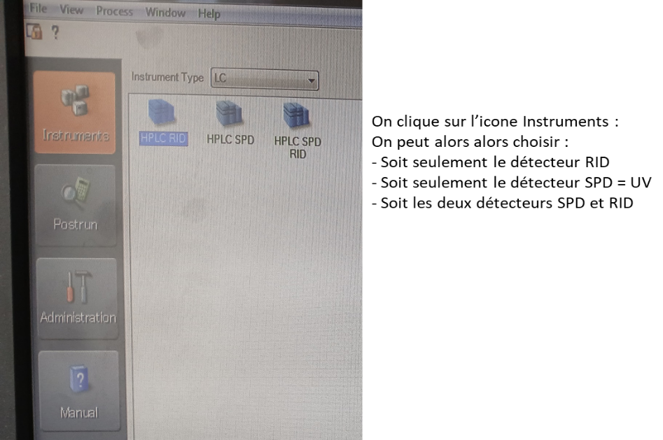

* Cliquer sur l’icône « **Instruments** »

* Choisir ensuite :

- soit seulement le détecteur RID

- soit seulement le détecteur SPD = UV

- soit les 2 détecteurs SPD et RID

Cela ouvre la fenêtre du programme **Realtime Analysis** : Ce programme est utilisé pour

- définir les paramètres d'acquisition de données,

- acquérir des données et

- vérifier l'état de fonctionnement des instruments. 9

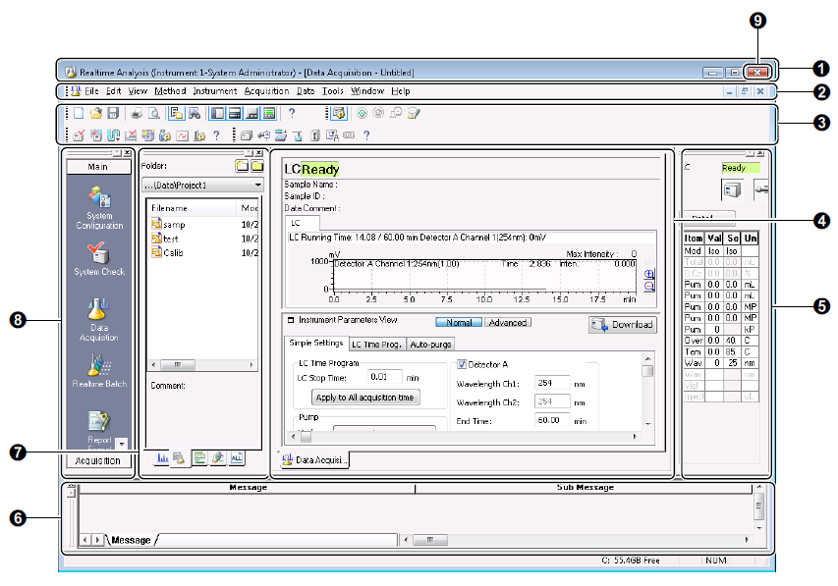

*1- La barre de titre* affiche le nom du programme en cours d'exécution, le nom de la fenêtre, le nom du fichier actuellement chargé, le nom de l'utilisateur connecté et d'autres informations.

*2- La barre de menus* affiche les menus activés en fonction de la fenêtre actuelle et des droits de l'utilisateur connecté.

*3- La barre d'outils* affiche les icônes des éléments de menu fréquemment utilisés et les icônes de fonctionnement de l'instrument d'analyse.

*4- Différentes sous-fenêtres* telles que [Data Acquisition] et [Realtime Batch] peuvent être affichées dans cette section du programme [Realtime analysis]. Des sous-fenêtres telles que [Data Analysis], [PDA Data Analysis], [Calibration Curve], et [Report] sont affichées dans le programme [Postrun Analysis].

Utilisez les onglets sous chaque sous-fenêtre ou les icônes de la barre d'assistant pour modifier la fenêtre affichée.

*5- [Instrument Monitor]* affiche l'état des instruments et les réglages des paramètres.

*6- [Output Windows]* affiche un historique des opérations d'acquisition de données et des messages d'erreur qui se produisent.

*7- La sous-fenêtre [Data Explorer]* affiche le dossier actuellement sélectionné avec les types de fichiers de projet (extensions) sélectionnables à partir des onglets inférieurs. Le contenu des fichiers s'affiche en faisant glisser le fichier de la sous-fenêtre [Data Explorer] vers la sous-fenêtre d'analyse des données.

*8- La barre d'assistant* affiche des icônes pour les opérations d'acquisition de données fréquemment utilisées. Cliquez sur une icône de la barre d'assistant pour changer de sous-fenêtre d'analyse des données. Les icônes affichées sur la barre d'assistant peuvent être personnalisées pour prendre en charge une grande variété de flux d'opérations.

*9-* Cliquez  pour quitter le programme.

**⮚** Cliquer sur l’icône **« Data Acquisition »** dans la barre d’assistant **« Main »** (8)

S’assurer que [Ready] s'affiche en vert dans la fenêtre = la machine est connectée au logiciel.

**⮚ Entrer les paramètres d’acquisition du run dans « Instrument Parameters view » :** Affiche les paramètres de l’HPLC pour l'acquisition de données.

Dans la sous-fenêtre [**Normal**], les principaux paramètres d'acquisition de données sont définis dans les onglets [**Simple settings**] et [LC Time Prog] et [Auto-purge].

Dans la sous-fenêtre [Avancé], l'onglet de chaque module d'instrument configuré s'affiche afin que les paramètres d'acquisition de données puissent être définis plus en détail.

Cliquer sur « Download » pour transférer les réglages d'acquisition de données définis dans [Instrument Parameters view] vers l'instrument d'analyse.

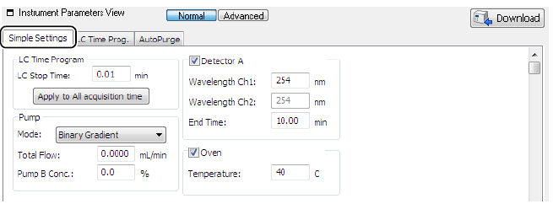

1- Définir :

- **le temps d’acquisition du run** pour chaque échantillon [LC Stop time] (28 min pour éthanol, 48 min pour butanol), puis cliquer sur [Apply to all acquisition time] pour définir le [End time] de chaque détecteur sur la même valeur que le [LC Stop Time].

*fermentation-28min => pour détecter éthanol, lactate, acétate, glucose*

*fermentation-48min => pour détecter butanol*

- **le débit de la pompe** *0.5 ml/min* (et la concentration initiale pour les systèmes à gradient),

- **la température** du four (Décochez [Oven] lorsque le four n'est pas utilisé).

*55°C : acétone et butyrate se chevauchent un peu moins qu’à 30°C et GS2 OK en UV et RID*

*30°C : éthanol et butyrate sont mieux séparés qu’à 55°C*

*+ la température est élevée + c’est fluide + la pression est basse. 55°C = pression 40 bars – 30°C = 60 bars*

- la **longueur d'onde du détecteur** : *nous utilisons 210 nm et 260 nm pour SPD-UV*. Pour éteindre la lampe du détecteur, effectuez ce réglage sur le détecteur concerné dans la sous-fenêtre [Advanced].

2- Enregistrer les paramètres de run dans les méthodes [**Save Method File As**] dans [File].

On peut également sélectionner une méthode déjà existante dans les fichiers et faire Download

**⮚ Cliquez sur le bouton (Instrument On/Off)  dans la barre d'outils**

La distribution de la phase mobile par pompe et le contrôle de la température du four démarrent

**⮚ Equilibrage de la colonne et du RID :**

*Si la colonne a été ajoutée dans la journée, il faut l’équilibrer. Il faut mettre une méthode qui pompe uniquement de la phase mobile (pompe A) et la laisser tourner plusieurs heures voire la nuit.*

*Dans Method, "Wash with no column" si la colonne est nouvelle. Download*

# **Allumer le four**  (55°C ou 30°C selon la méthode que l’on veut utiliser) s’il n’est pas encore allumé

# **Allumer la pompe** 

Dans « Data Acquisition », sur le graphe, une ligne correspond à la pression, une autre ligne correspond au RID et la 3ème ligne au détecteur UV.

Dans un premier temps, dans « Settings » il faut commencer avec un débit de 0.1 mL/min.

Quand la ligne de pression est stable, **augmenter de 0.1 en 0.1**, jusqu'à 0.5 (ou jusqu'à la vitesse à laquelle tu comptes l'utiliser).

Quand on atteint le débit de 0.5 ml/min on atteint une pression idéale de 40 bar à 55°C. (60 bars à 30°C)

De préférence il faut augmenter le débit lorsque le four est à la bonne température.

**# Lancer un auto-purge   :** La phase mobile dans la pompe et la solution de rinçage de la seringue de l'auto-sampler peuvent être purgées automatiquement.

L'auto-purge est exécutée dans l'ordre suivant : purge de la pompe → purge de l'auto-échantillonneur → purge dans les conditions de concentration initiales selon la méthode ouverte → préchauffage.

Dans le manuel : 5 min mobile phase A, 5 min mobil phase B, 25 min autosampler

# On peut commencer à **rincer la Ref Cell et la Sample Cell** ensemble uniquement lorsque le détecteur UV-vis est déjà stable.

* Cliquer sur le petit icone **« Turn Off/On RID » 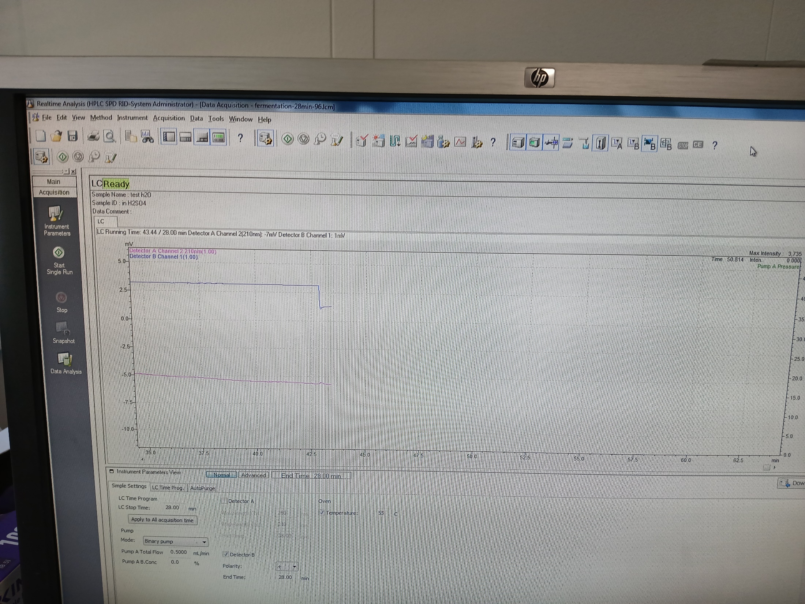,** cela change la voie de passage de la phase mobile :

- soit dans la ref cell (on) = cellule de référence dans laquelle ne passe que de la phase mobile ou

- soit dans la sample cell (off) = cellule des échantillons dans laquelle passe les échantillons et la phase mobile

* Ouvrir/ Fermer la Ref Cell du RID **plusieurs fois** de suite pour retirer le maximum d'impuretés, pour retirer les bulles.

Le RID étant très sensible, on répète cette méthode jusqu’à ce que les variations lors de l'ouverture-fermeture soit imperceptibles sur la ligne du détecteur RID sur le graphe (la ligne doit être droite).

# Une fois le détecteur stable, on fait **"Balance the RID"**  (icône avant turn off/on RID) pour mettre le signal à 0

Le signal est considéré comme stable s’il a n'a pas de variation de plus de 2-3 mV (c'est du bruit)

Une fois le signal stable à 0 depuis plus de 30 min on peut lancer le run.

**⮚ Dans « Data Acquisition »,** on peut lancer/stopper un run à un seul échantillon 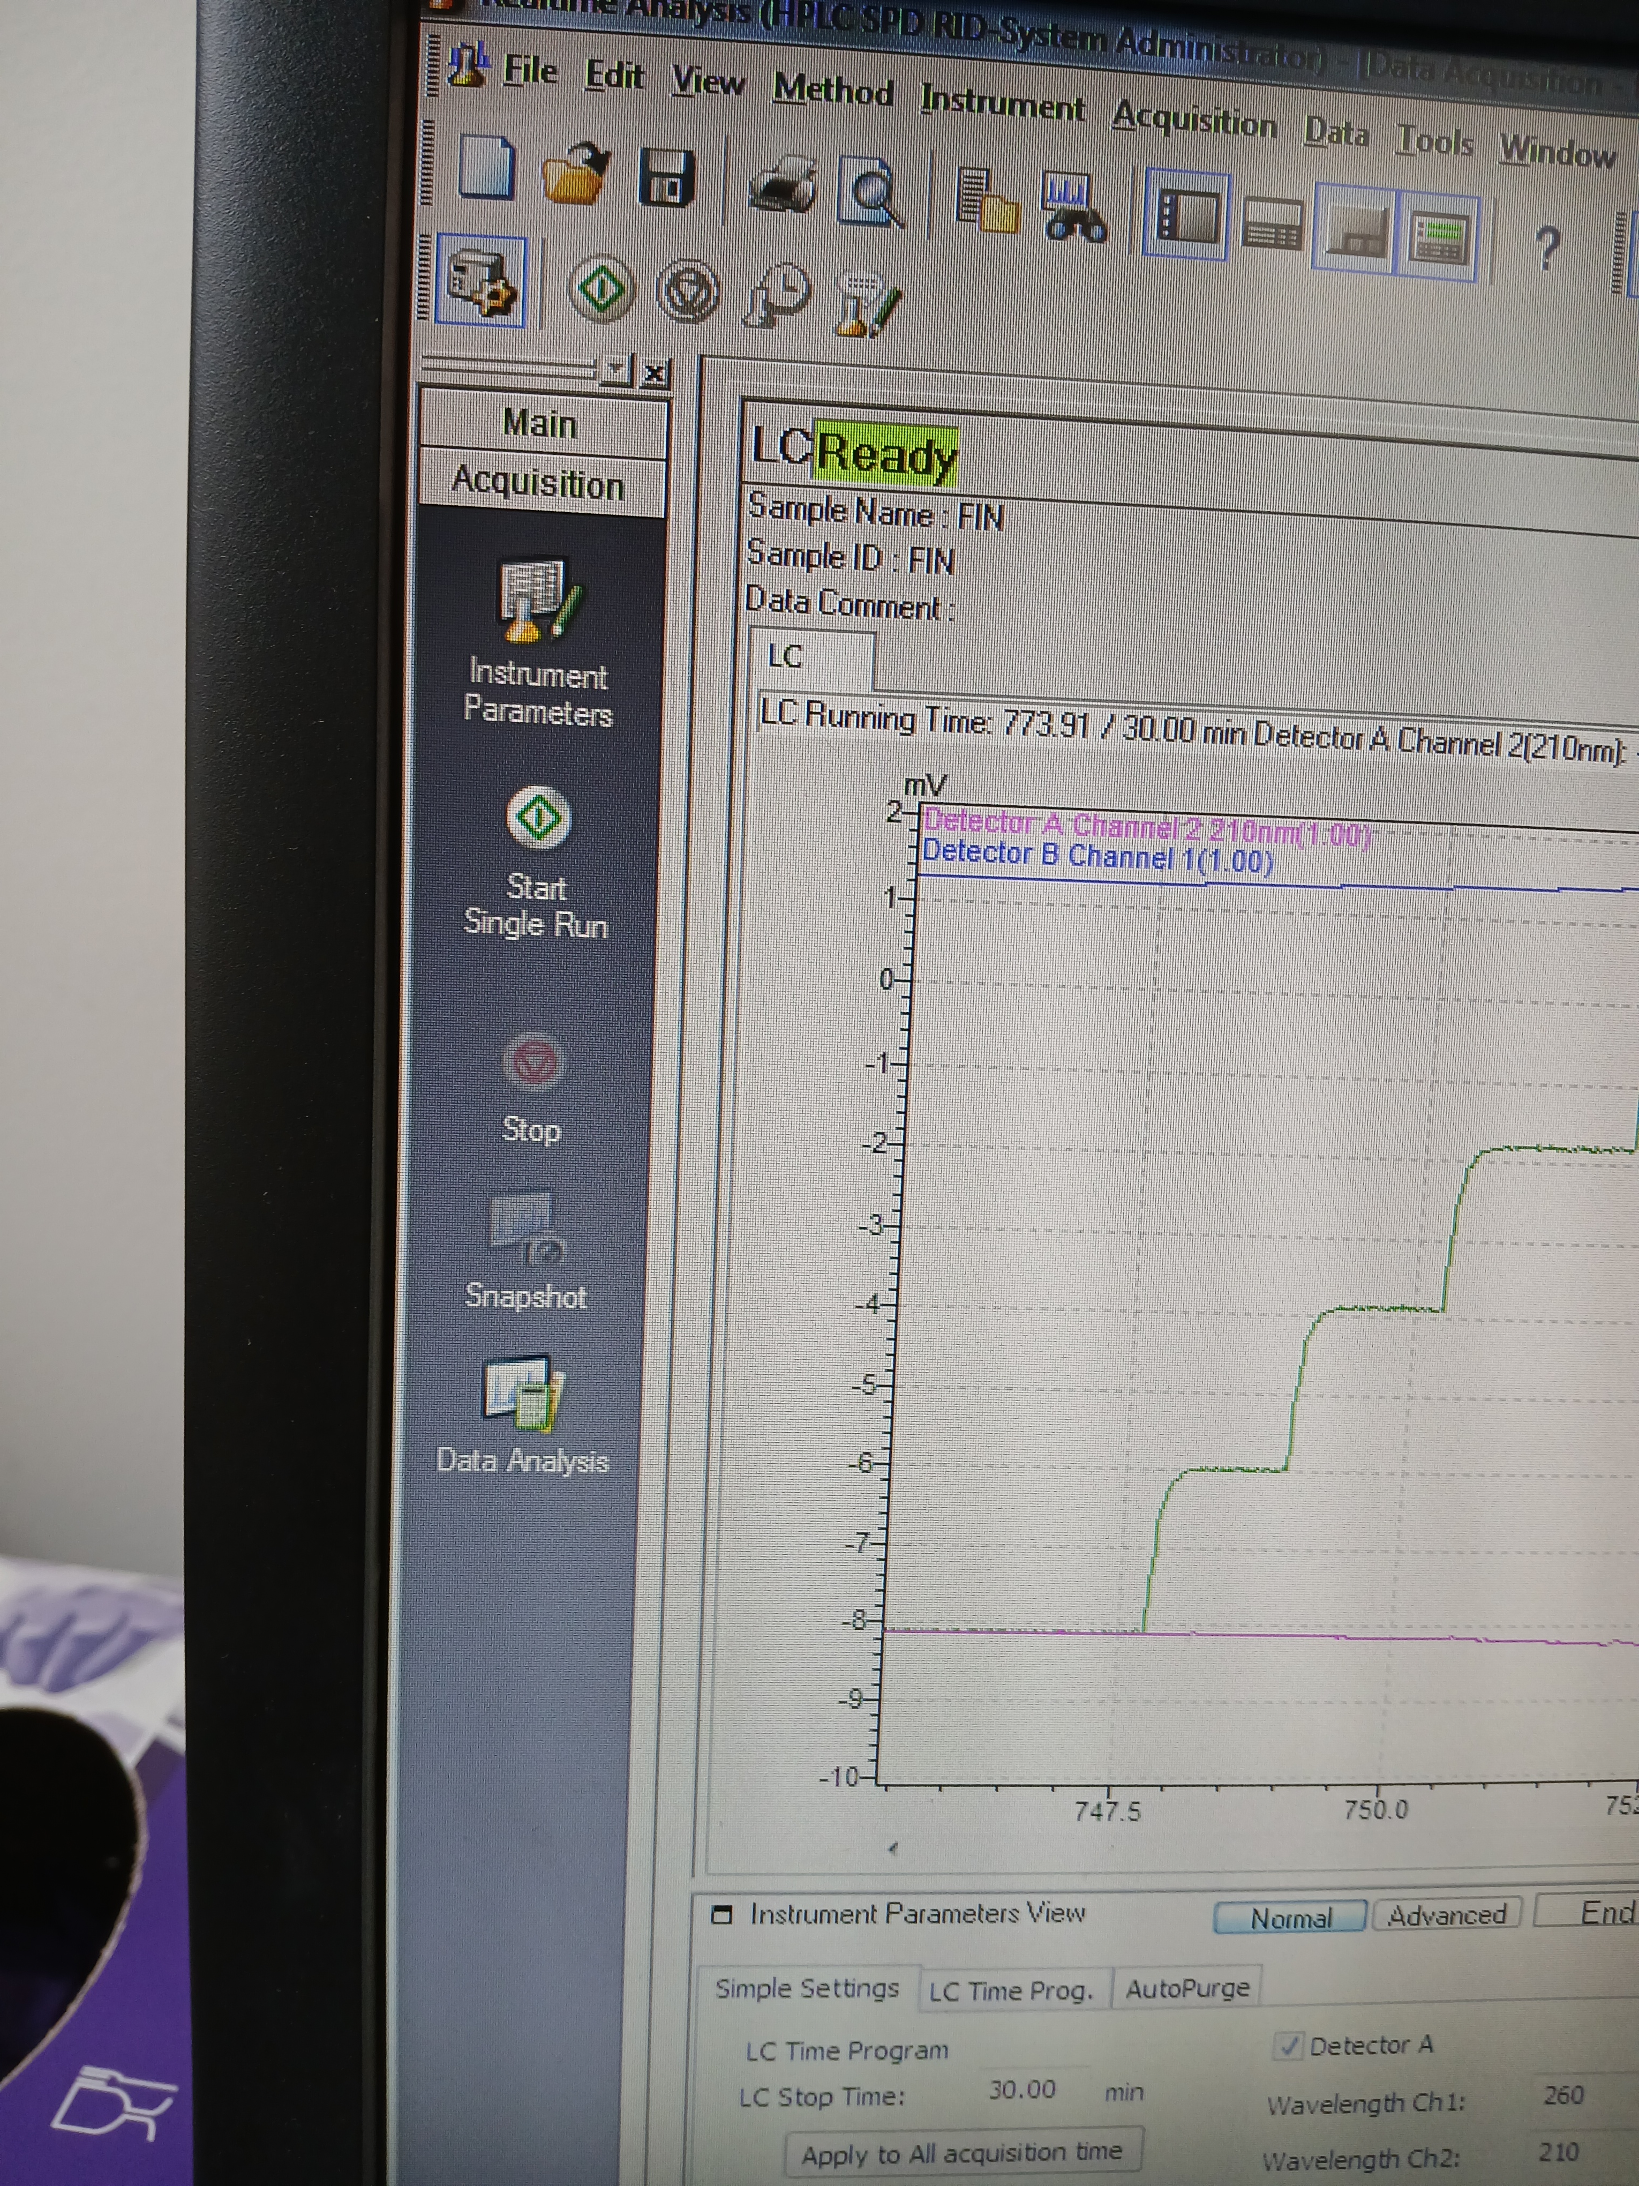 

ou créer un batch (lot d’échantillon comme un plan de plaque)

**⮚ Plan de plaque du Run :**

# Le design du plan du run doit être fait dans l'ordre de la plaque, la machine lit les plaques dans le sens des lignes

Numéros des puits dans la plaque :



# C'est mieux si entre chaque ligne (12 échantillons) on a un échantillon de H2SO4 (phase mobile)

# Remplir le plan de plaque avec les échantillons d’abord puis les standards pour éviter de contaminer les échantillons avec les standards. **Passer les standards du – concentré vers le + concentré**

**⮚ Initiation du run :**

# Dans « **Main** » cliquer sur « **Batch Editor** » 

# Sélectionner un fichier batch dans le menu ou faire **« Add Row »** puis **« Add Samples »** selon les besoins

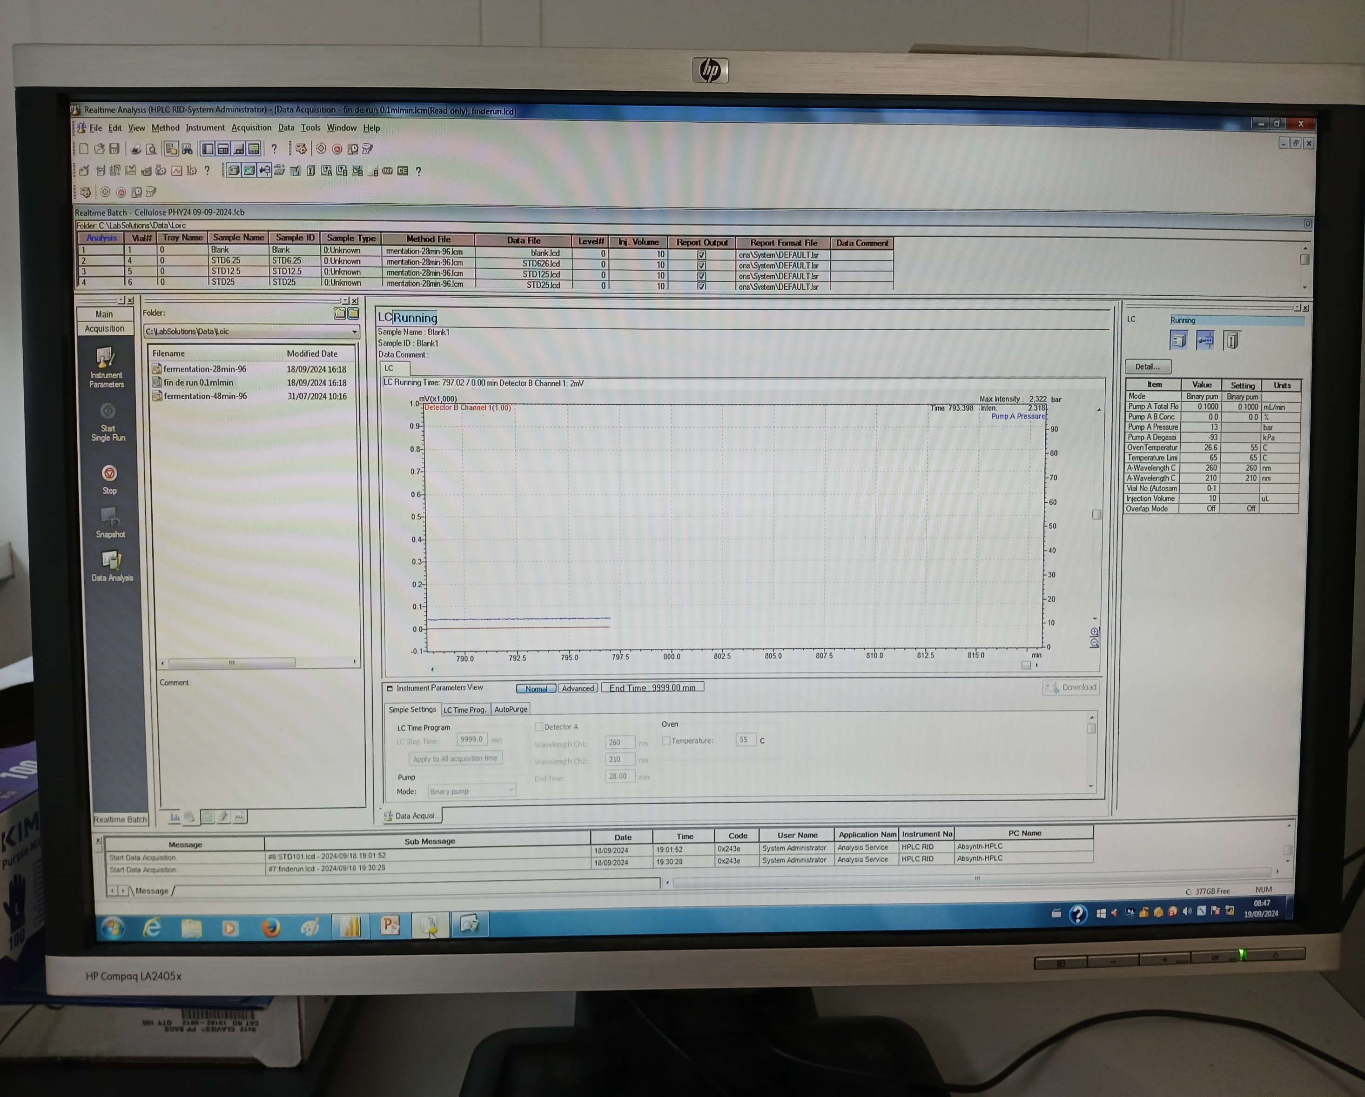

# Remplir le tableau :

* **Analysis** : ordre dans lequel on passe les échantillons :

/!\ le numéro de puits ne correspond pas au numéro d’analyses

*Par exemple :*

*1 à 12 : 12 premiers échantillons ; 13 : lavage H2SO4*

*14 à 25 : 12 autres échantillons ; 26 : lavage H2SO4*

*27 : Standard1-6.25 ; 28 : Standard1-12.5 ; 29 : Standard1-25 ; 30 : Standard1-50 ; 31 : Standard1-100*

*32 : lavage H2SO4*

* **Vial#** = numéro du puits dans la plaque ou position sur le portoir à 70 vials selon plan ci-dessus

* **Tray Name** :

**0** = portoir à 10 vials ; **1** = portoir à plaque ou à 70 vials

* Remplir **Sample Name** = **Sample ID**

* Vérifier qu’on a sélectionner le bon **fichier de méthode** en fonction des échantillons (souvent même méthode pour tout le run)

* Le **volume d’injection** est de 10 µl

* Remplir **Data Files** = un fichier est créé pour chaque échantillon. Ici on note le chemin vers le dossier où seront enregistrés les fichiers avec le nom de l’échantillon. Avant tout, il faut créer un dossier dans OS/LabSolution/Data/Magali/ à la date du run avec les initiales du manipulateur (2024-09-12_MB).

Attention : si 2 échantillons ont le même nom, le logiciel incrémentera d’un chiffre (1, 2, etc…)

A vérifier : On peut également créer automatiquement un fichier dans :

- « **Main** » – « **Realtime** **Batch** » – « **Settings** »

- sélectionner [**Create filenames automatically with**]

- sélectionner les **Items** qu’on veut dans le nom (par exemple Sample Name, Row) – « **Add** » – « **Up** » et « **Down** » selon l’ordre qu’on veut dans le nom de nos échantillons

- Sélectionnez un **format numérique** pour ajouter automatiquement au nom du fichier un numéro incrémentiel dans [Autoincrement Format] => OK

 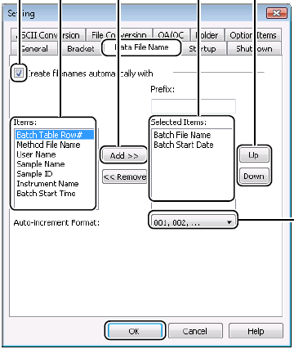

Le nom du fichier de données dans le Batch s'affiche sous la forme [Auto Filename].

/!\ Postrun batch ne peut pas être exécuté lorsqu'un champ est défini en [Auto-increment Format] car un nom de fichier et un chemin spécifiques sont requis. Il faudra copier le batch à la fin du run en allant dans le menu – « Batch » – « Make a copy of the executed batch file »

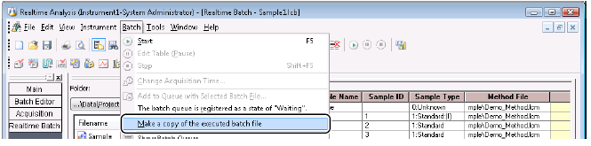

# Une fois le tableau rempli, le **sauvegarder** puis dans **« Batch Editor »** cliquer sur **« Queue Batch Run »**  : le batch que l’on vient de créer, est ajouté à la liste d’attente dans **« Realtime Batch »**

# Dans « **Batch Queue** »  on peut changer l’ordre des lignes et donc l’ordre de passage des échantillons

# Cliquer sur **« Realtime Batch »** dans **« Main »** = ça ouvre une fenêtre avec le dernier batch lancé.

# Supprimer les lignes déjà passées sinon ça les relance.

# Sélectionner la ou les lignes qu’on veut lancer : par exemple avant de lancer un run on va tester en premier un standard dans un vial (Tray 0) => pour voir s’il n’y a pas de pic négatif

Si on ne sélectionne pas de lignes, ça lance toutes les lignes

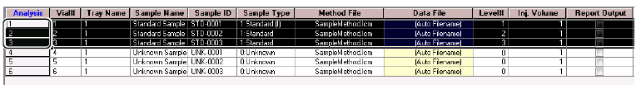

# Cliquer sur **« Start Realtime Batch »** et sélectionner les colonnes ou toutes puis faire **« Start »**

 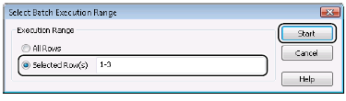

Dans la fenêtre « **Data Acquisition** » la LC passe en « **LC/Running** » et le « **Realtime Batch** » apparait en haut avec les lignes de plan de run à faire en jaune.

La pompe va pipeter et injecter le premier échantillon (10 µl) et on peut vérifier en temps réel, dans **« Data Acquisition »** que cela ça passe bien, qu’il n’y a pas de pics négatifs.

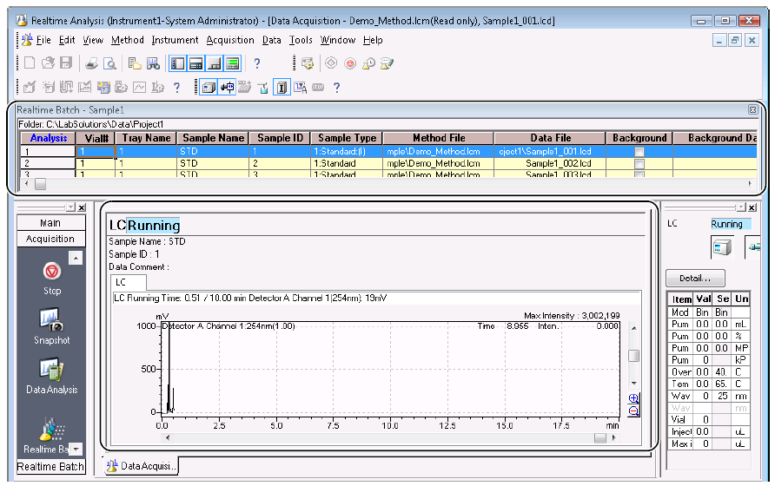

**⮚** **Pour stopper un run** :

 

# Dans « **Main** » - « **Realtime Batch** » - « **Stop** »

# Si seule [**Data acquisition under execution**] est sélectionnée, l'acquisition de données en cours est arrêtée et le traitement passe à la ligne suivante du tableau, et l'acquisition de données démarre sur cette ligne.

# Si seule [**Batch Processing**] est sélectionnée, le traitement de l'ensemble du tableau s'arrête une fois l'acquisition de données en cours terminée.

# Si les 2 sont sélectionnés, le traitement du tableau de lots s'arrête au milieu de l'acquisition en cours

**⮚** **Mettre en pause** le Realtime Batch pour modifier le tableau (ajouter, supprimer, insérer des lignes):

 

# Dans « **Main** » - « **Realtime Batch** » - « **Edit Table/Restart** »

# Sélectionner la colonne qu’on veut mettre en pause, faire « **OK »**

L'acquisition des données continue jusqu'à ce que la ligne sélectionnée dans la sous-fenêtre [Pause] soit atteinte. L'acquisition des données passe en état de veille au niveau de la ligne sélectionnée et le traitement par lots est suspendu.

La sous-fenêtre [Release Paused Status] s'ouvre lorsque la pause est exécutée.

# On peut ensuite faire « **Delete Row** », « **Add row** » ou « **Insert Row** » puis

# **Sauvegarder** puis

# Relancer le run en refaisant « **Edit Table / Restart** »  : Le run reprend à partir de la ligne interrompue.

Procédure en cas de pic négatif

Ces pics négatifs sont un problème car ils réduisent la surface des pics positifs. Nous pensons que ces pics négatifs sont le résultat de bulles dans la conduite d'air. Dans tous les cas, voici le protocole que Tom a utilisé pour éliminer les pics négatifs. Il a ensuite redémarré la plaque d'analyse.

Avant d'exécuter une plaque, nous devons visualiser des standards pour nous assurer qu'il n'y a pas de pics négatifs. Si nécessaire, nous pouvons utiliser le protocole ci-dessous pour les éliminer.

1. Arrêtez la pompe pendant 1 h en appuyant sur le bouton « **Turn the Pump On/Off** »  dans le menu supérieur. La ligne de la pression descend à 0

2. Appuyez sur le bouton « **Perform Autopurge** » .

Cela purge la ligne A (phase mobile). Remarque : il ne s'agit pas du bouton « Purge the Autosampler »

3. Allumez/éteignez le détecteur RID en appuyant sur « **Turn the RID - R. Flow On/Off** » ****.

Tom allume/éteint cela plusieurs fois et observe l'effet sur le signal. On souhaite un changement < 3 mV.   
4. Appuyez sur le bouton « **Balance the RID** (détecteur B) » 

5. Réinjectez un standard pour voir s'il y a encore des pics négatifs

En cas de problème persistant on peut refaire et rajouter des étapes :

1. Arrêtez la pompe pendant 1 h en appuyant sur le bouton « **Turn the Pump On/Off** » 

2. Appuyez sur le bouton « **Perform Autopurge** » dans le menu supérieur.

3. Appuyez sur le bouton « **Purge the Autosampler** » 

4. Appuyez sur le bouton « **Rinse the Autosampler** » 

5. Tourner le bouton noir situé au niveau du bloc LC, d’un quart de tour anti-horaire et refermer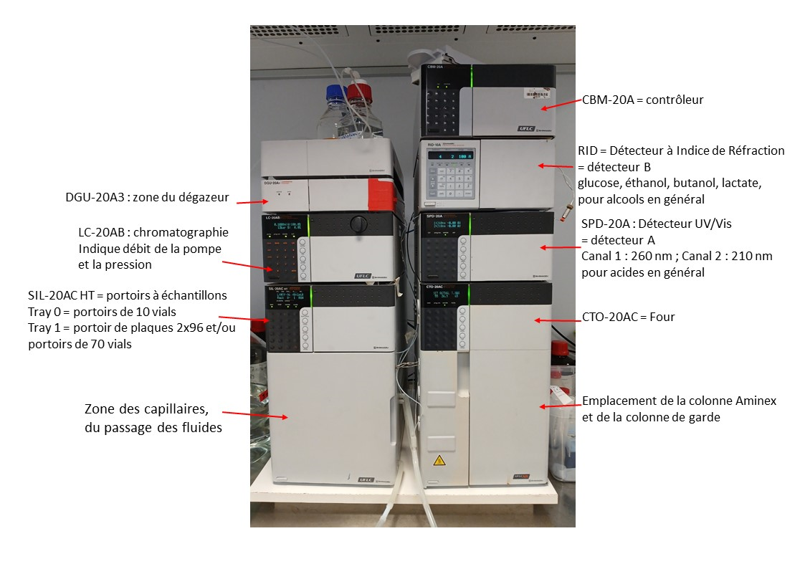

6. Allumez/éteignez le détecteur RID en appuyant sur « **Turn the RID - R. Flow On/Off** » ****.

On souhaite que le changement soit < 3 mV.   
7. Appuyez sur le bouton « **Balance the RID (détecteur B)** » 

8. Réinjectez un standard pour voir s'il y a encore des pics négatifs

Eviter d’arrêter la machine totalement si on sait qu’on lance un run le lendemain.

Mieux vaut diminuer le débit à 0.1 ml/min, seule la pompe et le four restent allumés.

Pour éteindre la machine

# **Eteindre la pompe**  puis Cliquer sur « **Controller LCD ON/OFF** » 

# ou faire « **Activate/inactivate instrument** »  qui éteint la pompe et le four

# Puis éteindre manuellement les différents blocs dans le sens inverse de l’allumage : LC – SIL – CTO – SPD – RID – CBM en dernier

Analyses des données

Pour chaque échantillon sont créés un fichier .lcd = données linéaires spécifique à Shimadzu

Un fichier .txt = est créé par un programme à partir des .lcd

- Sélectionner « **Postrun** » (sous « Instruments ») puis « **Postrun** » dans la fenêtre « **Data Analysis Tools** »

- On voit apparaitre différents icônes dans « **Main** » dont « **Data Analysis** » et « **Data Comparaison** »

- Dans « **Folder** », sélectionner le run qu’on veut analyser : Les différents fichiers du run apparaissent sous forme de liste

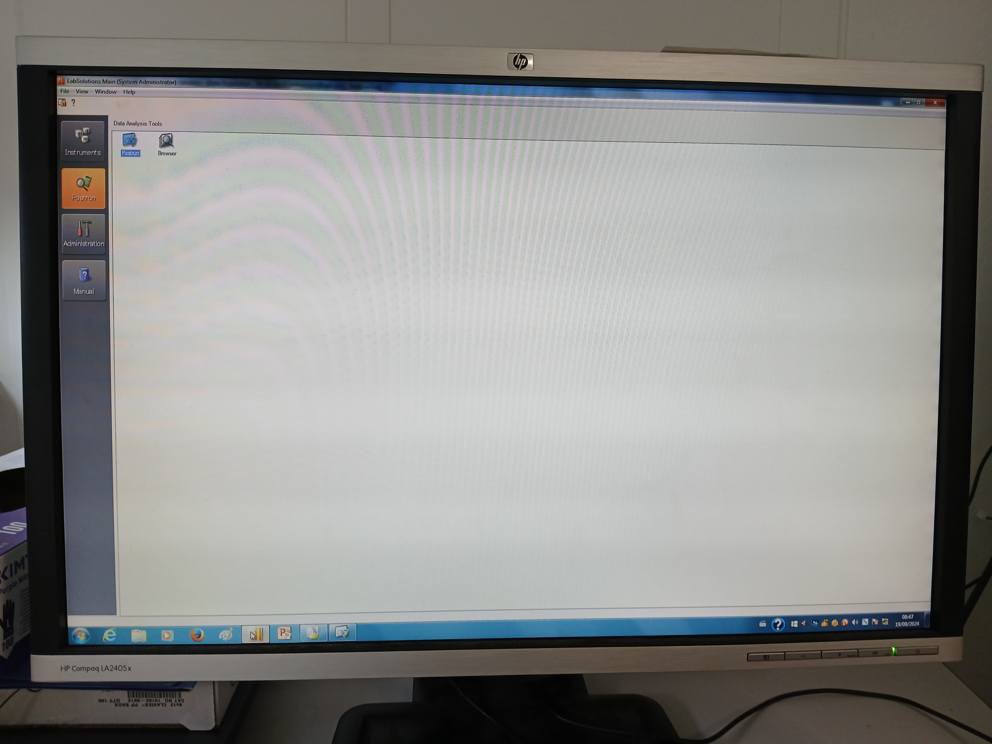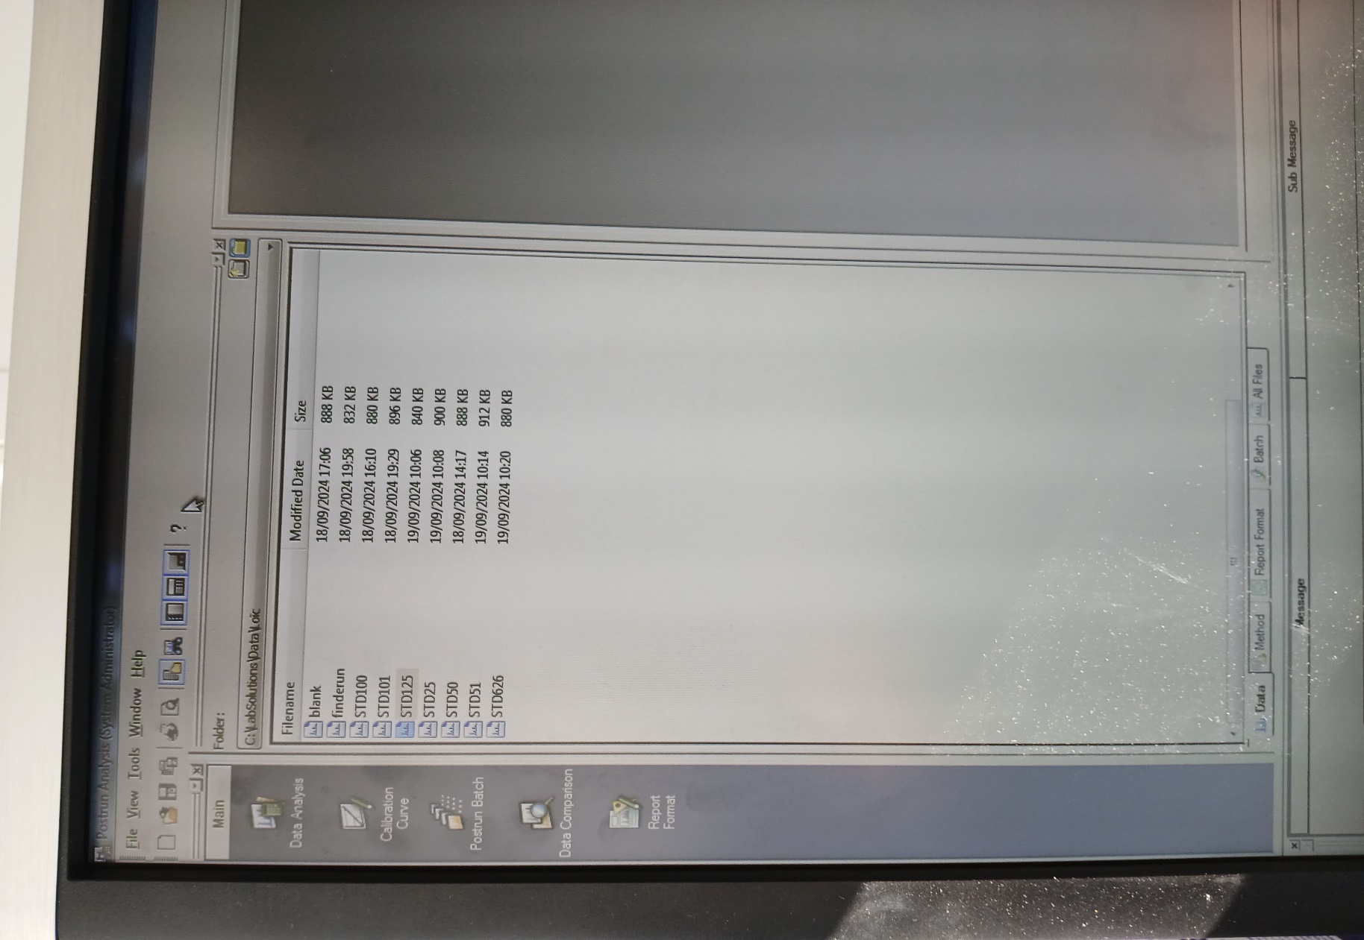

- Dans « **Main** » sélectionner « **Data Analysis** »

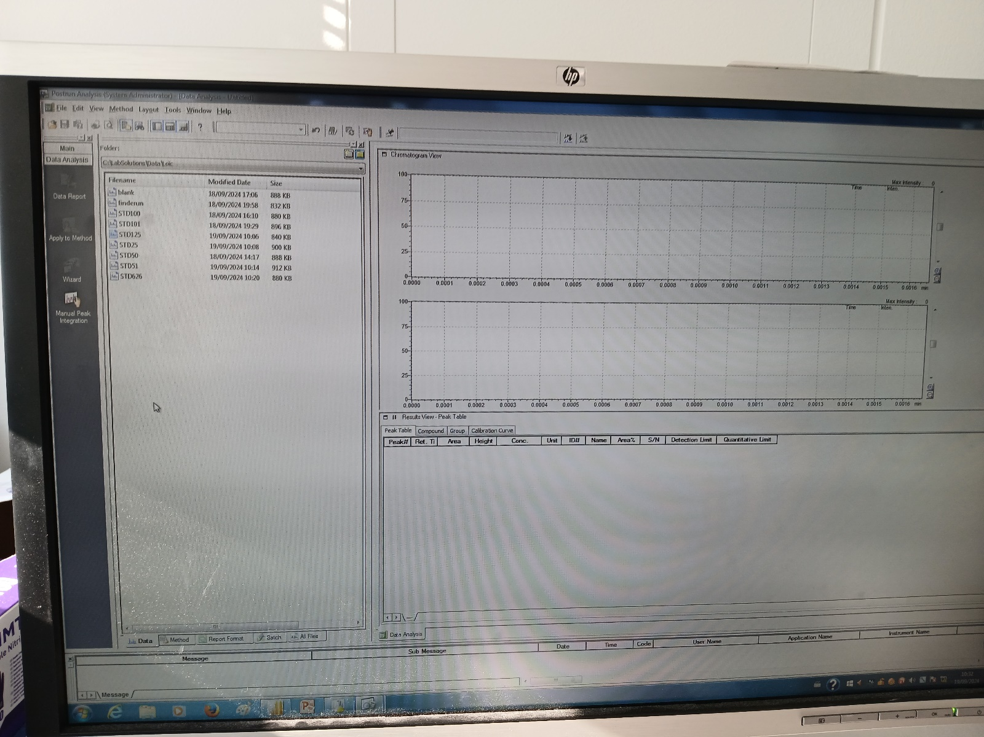

- Cliquer sur le fichier (pex STD51) qu’on veut analyser pour faire apparaitre les chromatographies ainsi que le tableau d’analyse des pics (Results View-Peak Table).

- Choisir quel détecteur on veut voir : détecteur A ou B.

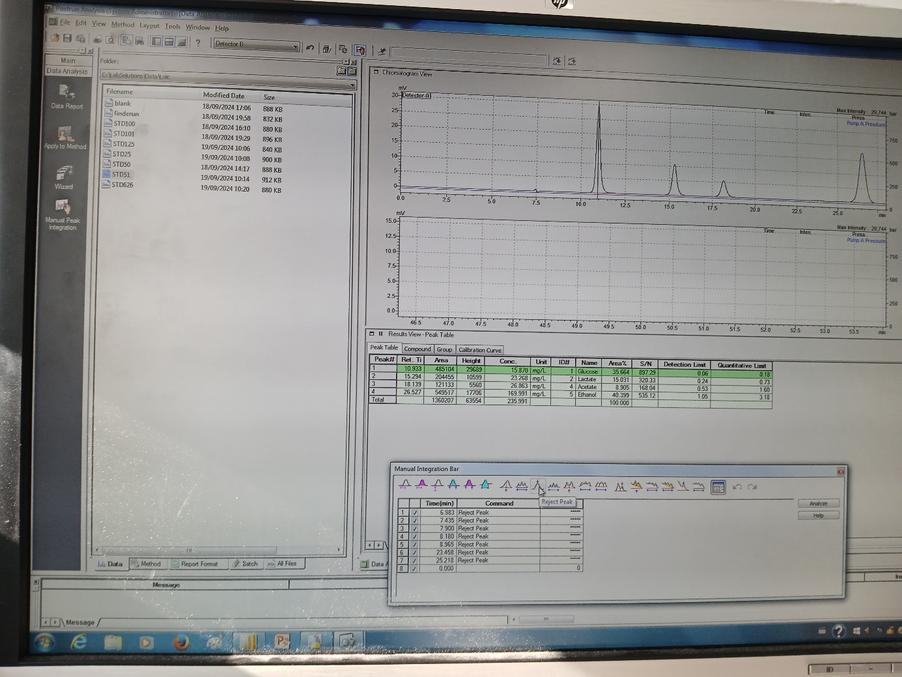

- Cliquer sur « **Manuel Peak Integration** » pour ouvrir la fenêtre « **Manual Integration Bar** »

- Si on veut supprimer des pics au niveau des standards : cliquer sur « **Reject Peak** », puis sélectionner sur le graphique le pic à supprimer, puis faire « **Analyse** »

- Dans « **Main** » sélectionner « **Data Comparaison** » (ou dans le menu Windows – Data Comparaison) si on veut mettre sur un même graphique différentes chromatographies, si on veut par exemple voir la différence de surface entre les pics des standards à concentrations différentes.

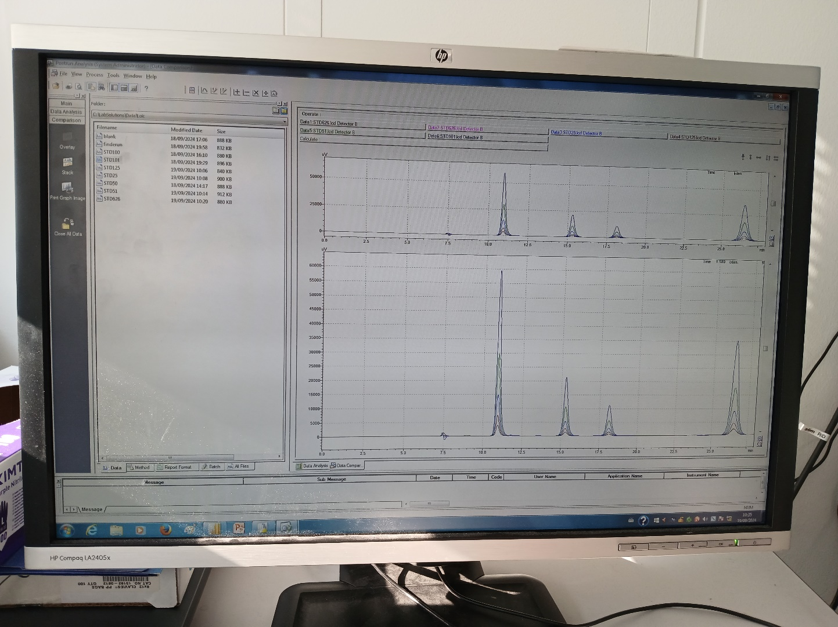

Les fichiers du run sont enregistrés dans OS/LabSolution/Data/Magali/date du run

Ces fichiers sont ensuite récupérés et mis dans un dossier à la date du run + initiales du manipulateur selon le shéma : 2024-09-24_MB puis envoyé à Andy ou mis dans le google drive

**Protocole de Lavage de la Animex HPX-87H Column 300 * 7.8**

|  |  |
| --- | --- |
| **Specification and operating guidelines for Animex HPX-87H Column 300 x 7.8 mm** | |
| Catalogue number | 125-0140 |
| Resin ionic form | Hydrogen |
| Support | Sulfonated divinyl benzene-styrene |
| Particle size | 9 µM |
| Maximum pressure | 1,500 psi |
| Max flow rate at max temperature | 0.6 mL/min |
| Max temperature | Ambient / 65°C |
| Maximum injection volume | 20 µL |
| Typical mobile phase | 0.005 M H2SO4 |
| pH range | 1-3 |
| **Cleaning, Regeneration and Storage guidelines for Animex HPX-87H Column 300 x 7.8 mm** | |
| Avoid | MeOH, Salts, bases, metal ions, amines, organic solvents ,  H20 > pH 3 |
| Cleaning solvent | (1) 5% CH3CN in 0.005 M H2SO4; (2) 30% CH3CN in 0.005 M H2SO4 (acétonitrile) |
| Flow rate | 0.2 mL/min |
| Temperature | 65°C |
| Duration | (1) 4h ; (2) 12h ; (3) run mobile phase until steady baseline |
| Regenration solvent | 0.025 M H2SO4 |
| Flow rate | 0.2 mL/min |
| Duration | 4-16h |
| Storage | 0.005 M H2SO4 |